1.- Atendendo ao documento, conteste.

Figura 1.
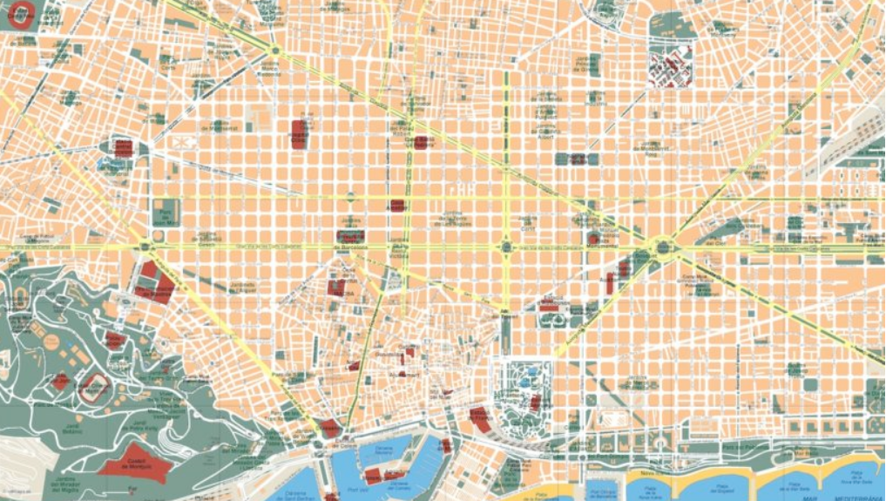
a. Identifique o tipo de documento da figura 2 e describa as súas características.
b. Indica o emplazamento e a situación da cidade orixinal, e realiza a análise dos usos de solo e dos problemas actuais e as posibles solucións das diversas áreas da cidade, que se corresponden cás diferentes etapas do desenvolvemento urbano.
c. Realiza a análise do plano, da trama e da edificación das diversas áreas da cidade, que se corresponden cás diferentes etapas do desenvolvemento urbano.

2 Análise de documento gráfico
Atendendo á figura 1, conteste:
a) Enumere as provincias costeiras andaluzas.
b) Analice o tipo de documento da figura e indique dous criterios que permitan definir un espazo como urbano.
c) Comente as principais características desta paisaxe urbana (estrutura, funcións, trama urbana, etc.).
d) Problemáticas socioeconómicas e ambientais presentes neste tipo de barrios.
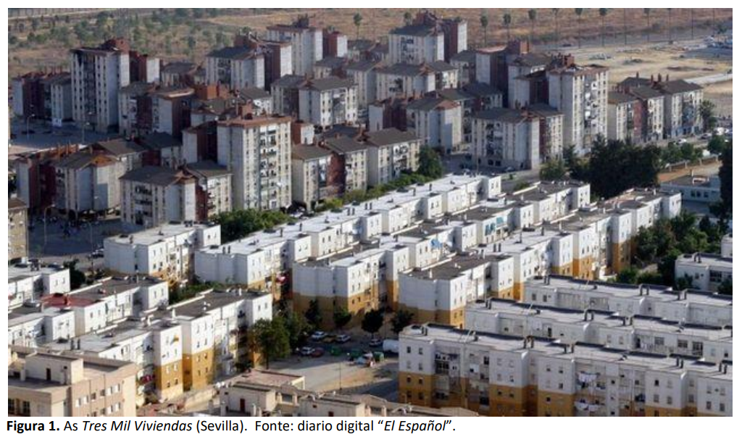

3.- Atendendo ao documento conteste (puntuación máxima 4 puntos):
a) Cite as cinco comunidades autónomas que non teñen ningunha aglomeración maior de 250.000 habitantes (1 punto).
b) Comente o documento atendendo ás seguintes cuestións:
- Identifique o documento e xustifique a que categorías de xerarquía urbana corresponden as seguintes metrópoles: Zaragoza, Córdoba e Madrid (1 punto).
- Que aspectos condicionan a distribución dos principais espazos de concentración urbana? (1 punto).
- Explique as consecuencias do actual sistema urbano no interior peninsular (1 punto).



